Технология изготовления куклы. Из природного материала.
Для того, чтобы изготовить куклу, необходимо взять: ножницы; куски цветной ткани; небольшой кусочек ваты; прочную нить или можно взять пряжу, но не ярких цветов; и самое основное – лыко (Его можно надрать с коры березы или просто купить в хозяйственном магазине)

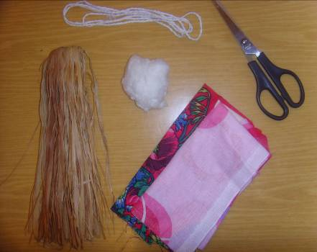
1. Для начала возьмем лыко и разделим на две части. Одна часть побольше (для головы и туловища, другая поменьше (для рук)
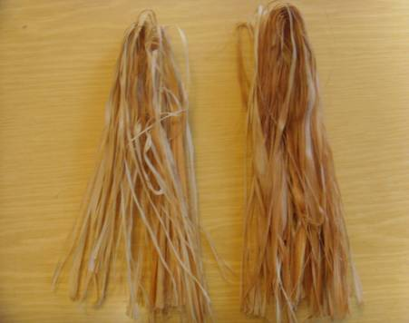

2. Возьмем часть побольше, и небольшой кусочек ваты. Сформируем голову куклы.
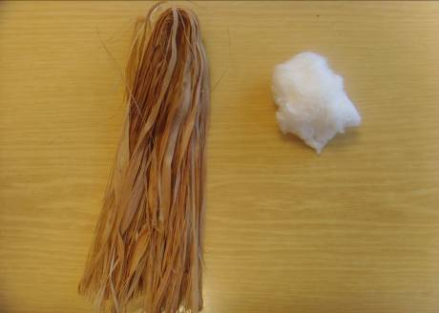

3. Заготовку в основании шей затянуть нитью
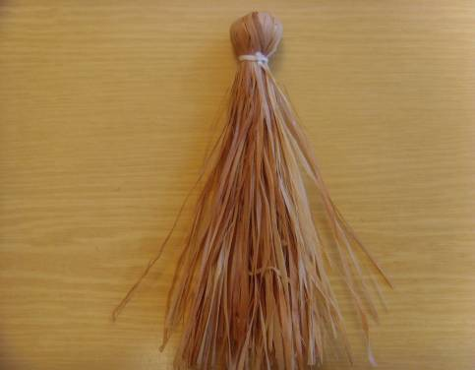

4. Затем взять вторую часть лыко, и сформировать руки (заготовку куклы разделить пополам, и вставить вторую часть лыко)
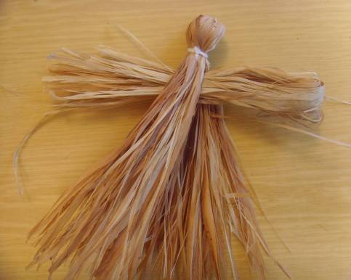
5. Заготовку в основании талии затянуть нитью.
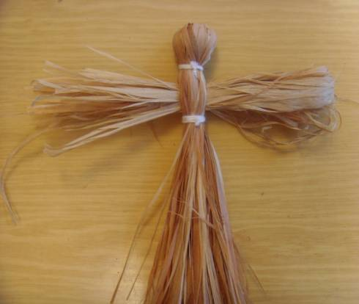

6. Затем формируем руки (лишнее срезаем)
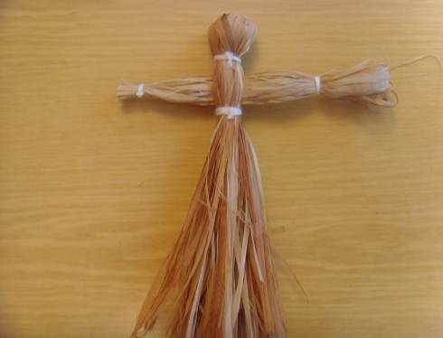
7. Высоту куклы формируем по необходимости.
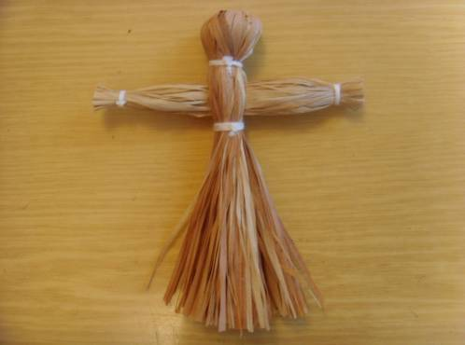

8. Куклу можно нарядить в платье с фартуком. Для этого возьмем небольшой кусочек материи, вырежем прямоугольник, в центре вырежем отверстие под голову (фантазии по оформлению куклы безграничны)
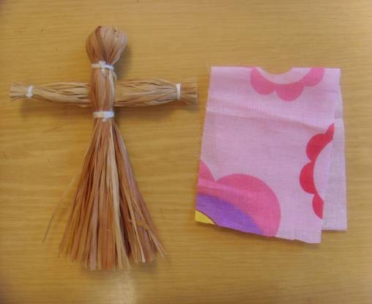
9. Куклу оденем, завяжем поясок на талии.
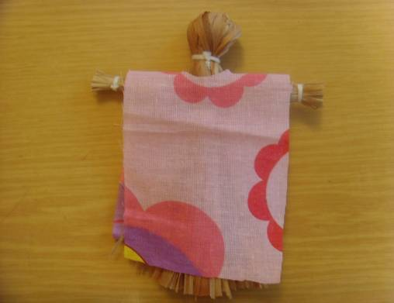

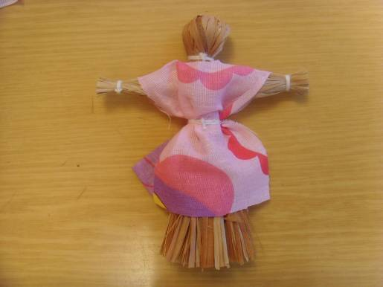
10. Затем изготовим фартучек для куклы.
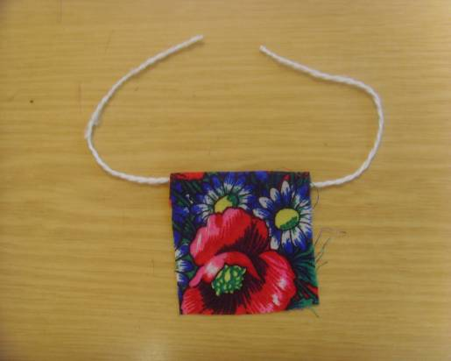

11. Нарядим куклу в фартук.
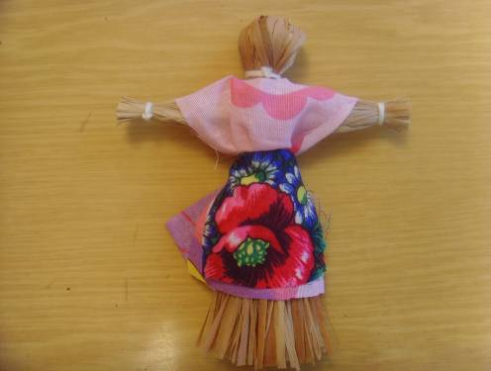

12. Вырежем кусочек ткани треугольной формы, для платка.
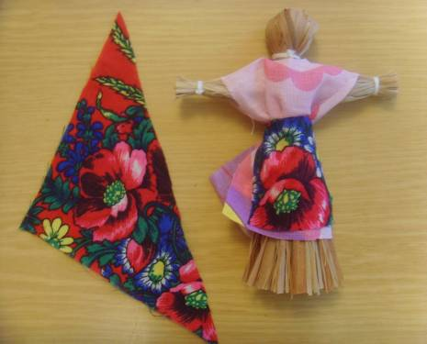

13. Повяжем кукле платок.
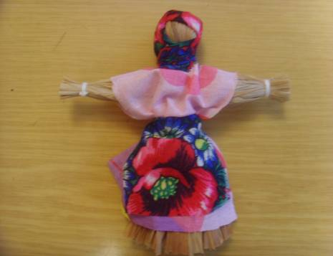
14. Кукла готова. Но если взять кусочки ткани и порезать их в полоски.
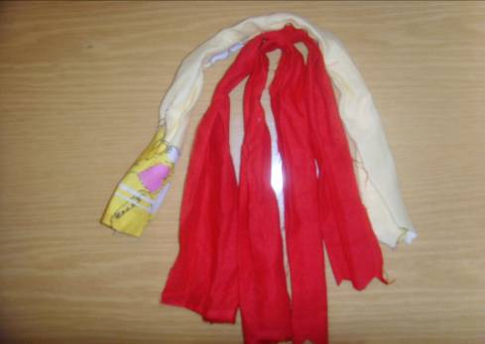

15. Из полосок сплести косы.
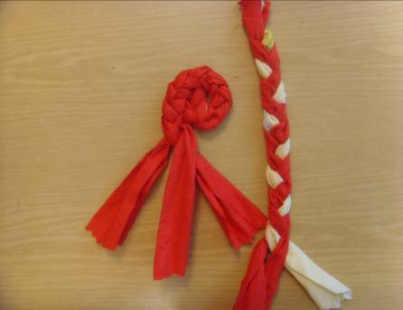
16. Изготовить много таких же кукол. И собрать из них панно под названием «Масленичный хоровод».
